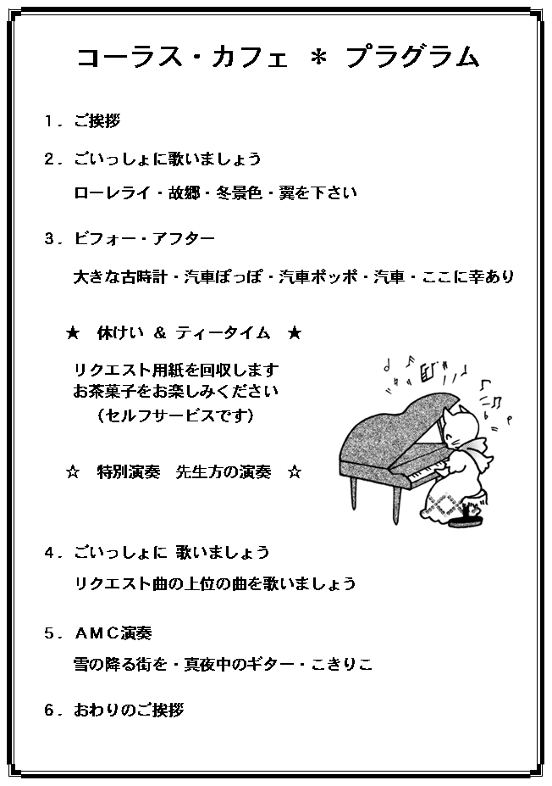

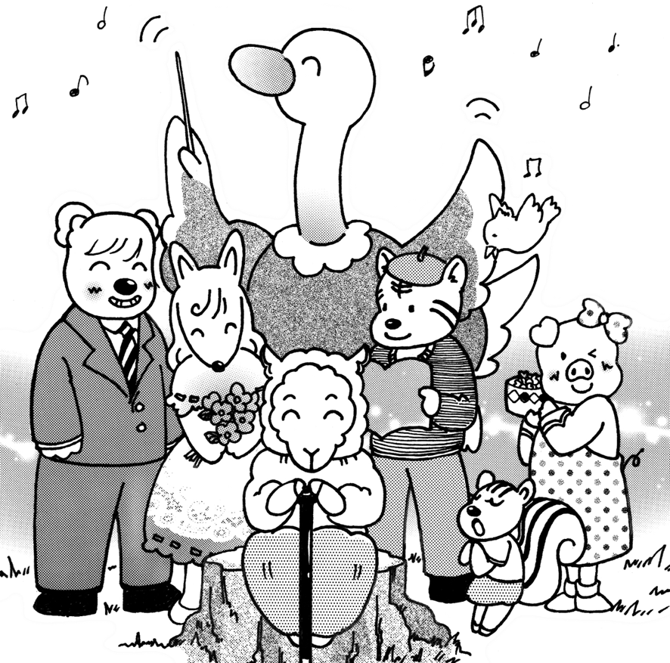

**混声合唱団 AMC 出演演奏のお知らせ**

　６月26日　秋川流域合唱祭 キララホール

１０月12日　コーラスファンタジー 府中芸術の森/ウィーンホール

１１月 ３日　あきる野市文化祭 キララホール

**混声合唱団 AMC 仲間募集中！**

**詳しくは、募集チラシもしくは**

**ホームページ“混声合唱団AMC”で検索して下さい**